Taller 1
Clase: Programación web – Ingeniería de sistemas
Profesor: Juan Sebastián Angarita Torres
Pontificia Universidad Javeriana
Taller 1. HTML, CSS y JS
El objetivo de este taller es aplicar los conocimientos adquiridos acerca de HMTL, CSS y JS. Para ello desarrollará dos ejercicios, el primero enfocado en la estructuración y diseño de una página web usando únicamente HTML y CSS. El segundo ejercicio tiene como objetivo la aplicación de conceptos relacionados a la interacción de JS en el desarrollo web.
Para ambos ejercicios puede usar herramientas como: CSS flex, CSS grid, Bootstrap, Tailwind.
Restricciones: no puede desarrollar ninguno de los ejercicios usando frameworks de frontend como Angular, React o Vue. No es necesario que las páginas sean responsive. Si tiene dudas acerca de si se puede o no usar alguna herramienta consúltelo con el profesor.
Parte 1. HTML y CSS
Para esta parte usted podrá poner el contenido que quiera en cada una de las páginas con tal de que cumpla cada uno de los requerimientos que se describen a continuación. El estilo de cada página también es propio, no es necesario que las páginas sean responsive.
En total debe desarrollar 4 páginas, cada una debe tener un título, contenido y un footer (igual para todas las páginas). Todas las páginas deben poder ser accedidas a través de una barra de menú estática en la parte superior.
Páginas:
- Bienvenida
  - Debe contener una imagen flotante dentro de un texto de al menos 15 líneas.
    - Puede lograr este efecto con la propiedad float de CSS.
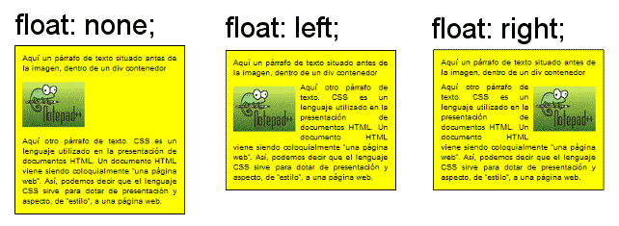
  - Las imágenes de esta sección (y sólo de esta sección) deben tener un borde negro delgado continuo.
- Datos Biográficos
  - Presentarlos como una tabla
- Hoja de vida. Experiencia laboral, de estudios, premios, producción intelectual
  - Presentarla con secciones, subsecciones y listas (ordenadas y no ordenadas)
  - Debe tener un índice al inicio con enlaces a fragmentos para navegar rápidamente a cada sección.
  - Cada subsección debe tener un borde continuo y un color de fondo en gradiente.
  - En las listas no numeradas de esta sección
    - Las viñetas deben ser de un color distinto al texto de cada ítem
  - En las listas numeradas de esta sección
    - Los números deben ser de un color distinto al texto de cada ítem
- Material de interés (películas, libros, videojuegos, deporte u otro hobbie)
  - Debe incluir al menos un video de Youtube.
  - Enlaces de interés
  - Imágenes
Otros requerimientos:
- Todos los títulos deben tener un subrayado de color azul claro
- La página completa debe utilizar una o más fuentes de https://fonts.google.com/
- La barra de menú
  - Debe estar siempre en la parte superior del navegador (independiente de si la página es desplazada con barras de scroll)
  - Cuando el apuntador pasa encima de una opción, ésta debe resaltarse en un color diferente
- Todas las tablas deben tener un color de fondo distinto dependiendo de la fila
  - Encabezado: azul oscuro, texto blanco y en negrita
  - Filas pares: blanco, texto negro
  - Filas impares: verde claro, texto negro
Parte 2. JS y DOM
Genere un segundo proyecto independiente al de la primera parte. Ahora su objetivo es desarrollar una tienda a través de la cual el usuario pueda agregar productos a un carrito de compras. En su tienda puede vender los productos que quiera (películas, libros, ropa, cursos, comida, videojuegos). La estructura de la página es la siguiente:
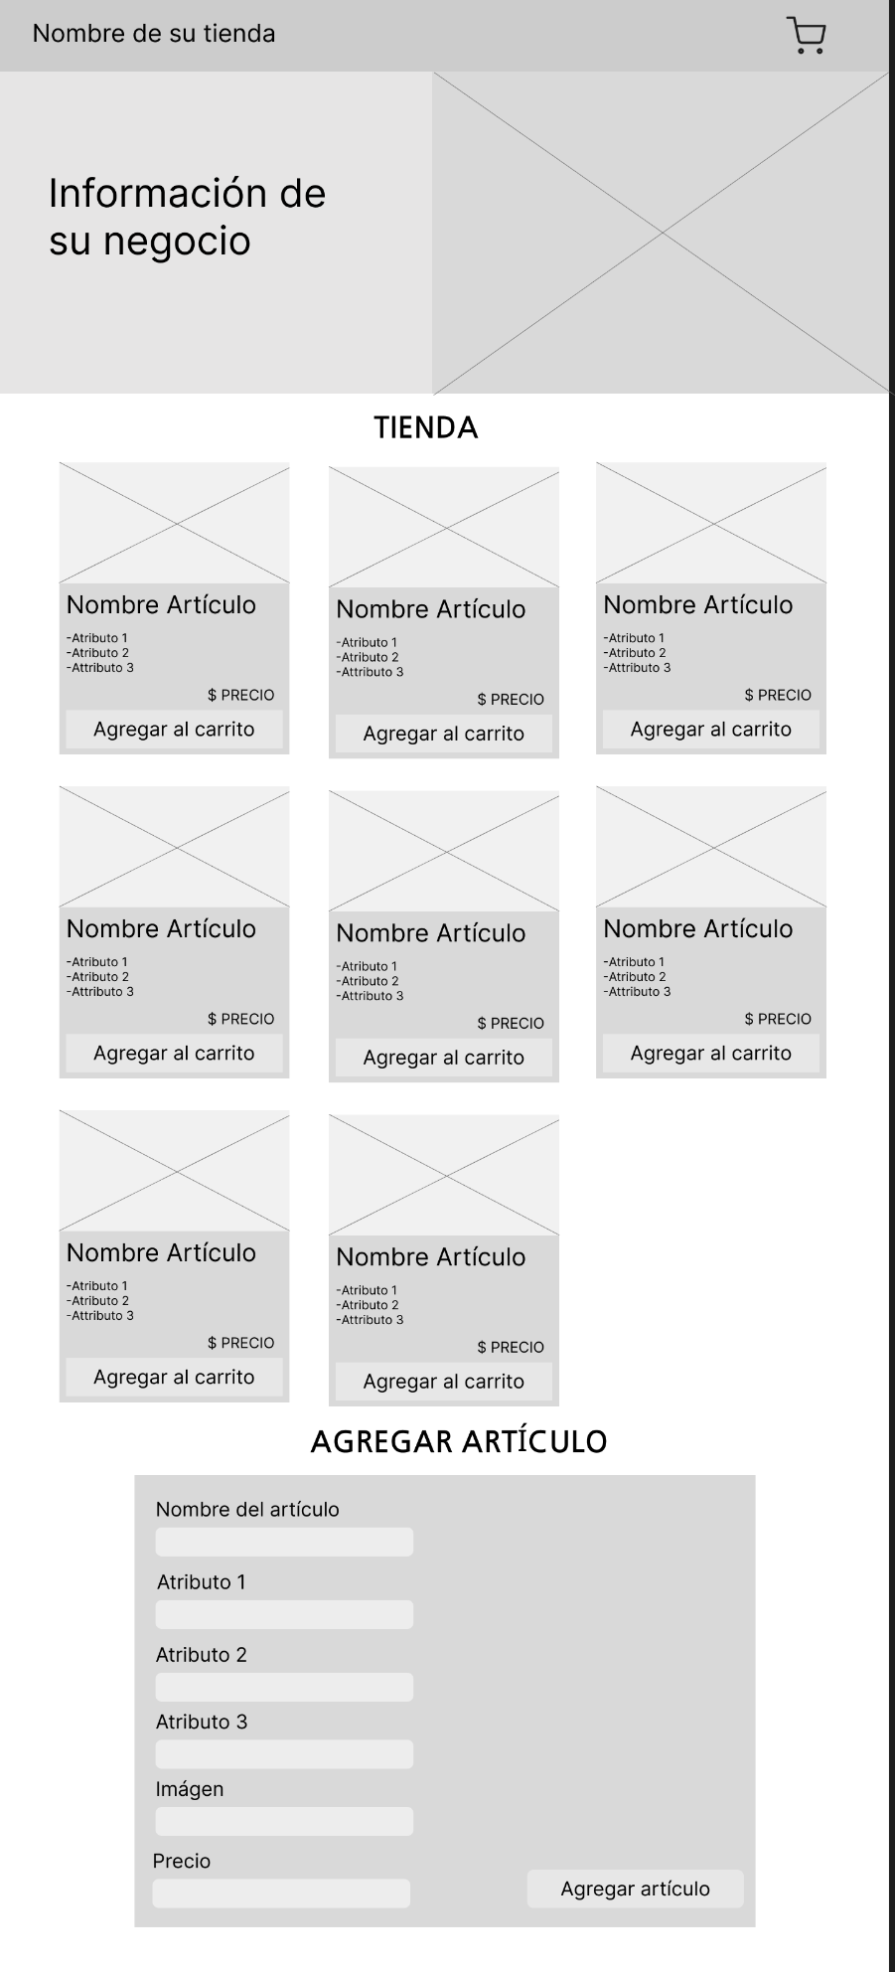
- En el header muestre la información general de su tienda: nombre y logo. Además, debe existir un logo de carrito de compras donde el usuario posteriormente va a poder consultar los artículos que ha seleccionado.
- Una sección donde de una pequeña introducción a su negocio, la idea es motivar a que el usuario conozca más de la página.
- Una sección de Tienda donde se muestran un conjunto de tarjetas con la información de los artículos que está vendiendo. Cada tarjeta debe tener un botón que permita agregar el artículo a la lista de compras.
  - Cada artículo debe tener por lo menos 6 atributos: nombre, precio, imagen (URL) y otros 3 atributos con información adicional.
- Una sección de “Agregar artículo”. Esta está conformada por un formulario a través del cual el usuario puede agregar información para crear un nuevo artículo en formato de tarjeta a la sección de lista.
Funcionalidades:
- Seleccionar artículo: Cuando el usuario realice click sobre alguno de los artículos de la tienda este se debe agregar al carrito de compras. El carrito de compras es una lista de objetos inicialmente vacía. Al agregar el primer ítem al carro, y realizar hover sobre el logo de carrito se debe mostrar la lista/tabla con los objetos seleccionados por el usuario. Esta debe incluir al menos la imagen del ítem, su nombre, precio y cantidad seleccionada por el momento.
  - Si es la primera que el ítem se agrega al carrito la cantidad debe de ser de 1. En el caso de que el ítem ya se encuentre en el carro de compras únicamente es necesario aumentar la cantidad en +1.
  - El botón de “vaciar carrito” debe eliminar todos los elementos de la lista, tanto en HTML como en JS.
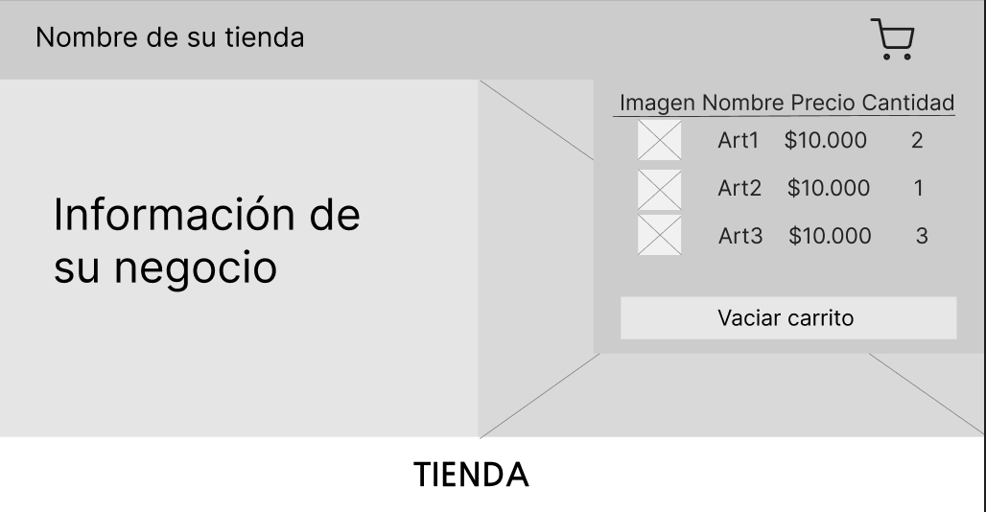

- Agregar un nuevo artículo a la tienda: Al final de la página se encuentra un formulario en el cual el usuario puede ingresar la información para crear un nuevo artículo para la tienda. Esta información debe incluir el nombre, precio, imagen (URL) y al menos 3 atributos adicionales. Al realizar click en “Agregar artículo” se debe crear una nueva tarjeta con la información suministrada y el usuario debe poder agregar el elemento al carrito.
  - El formulario se debe vaciar después de realizar click en “agregar artículo”.
  - Si el precio del artículo es menor a 1.000 mostrar una alerta y no permitir que se agregue el artículo.

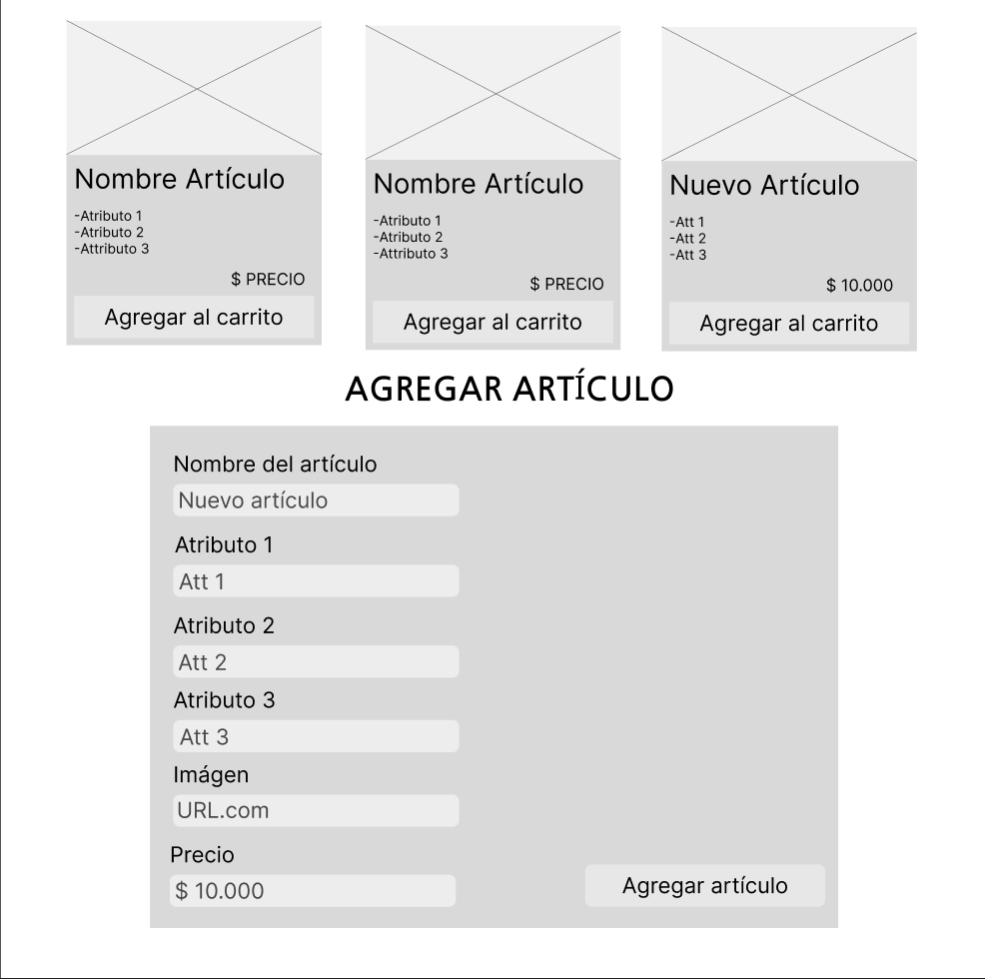
Calificación:
- -0.2 el código no tiene comentarios.
- -0.2 no se usan etiquetas semánticas.
- -0.2 nombre no adecuado de variables.
- -0.2 nombre no adecuado de archivos o demás recursos.
- -0.2 los diferentes recursos de la página no se encuentran separados en carpetas.
- -0.2 uso inadecuado de etiquitas o anidamiento excesivo de <div>.
- -0.2 no hay uso de funciones
- -0.2 a -1.0 requisito no realizado o incompleto.
- Puede usar selectores más complejos que los vistos en clase, sin embargo, es importante que su código sea legible

